kernel.core_pattern
kernel.core_uses_pid Core文件的文件名是否添加应用程序pid做为扩展
kernel.core_pipe_limit 定义了可以有多少个并发的崩溃程序可以通过管道模式传递给指定的core信息收集程序
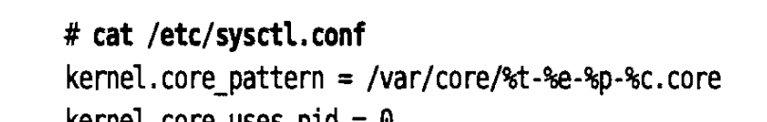
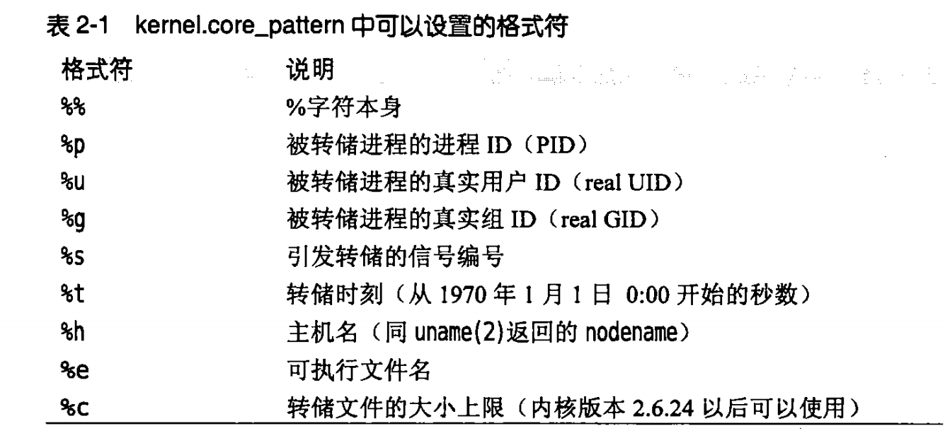

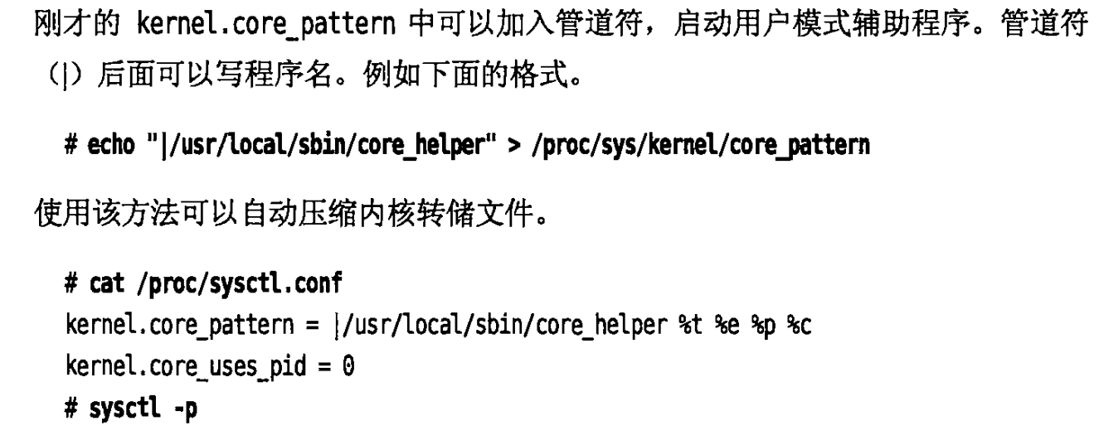
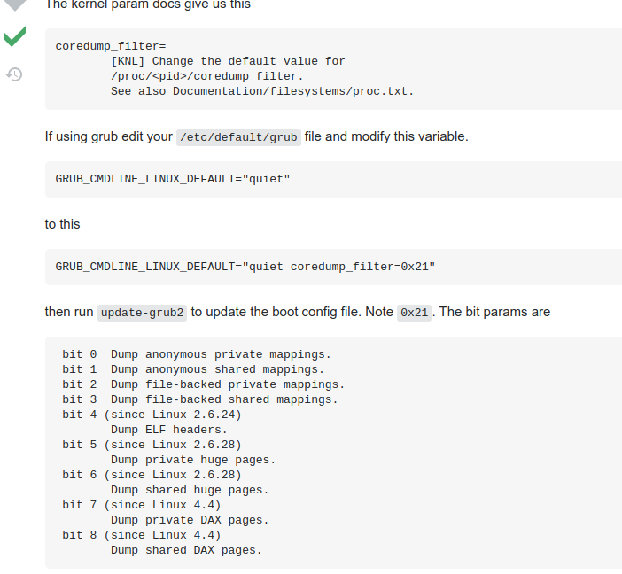

Gdb

内置命令生成core:generate-core-files
生成正在运行的进程镜像:gcore `pidof xxx` or gcore pid
Ignore xx xx 忽略特定断点号xx次
Commands 断点编号 xxx end 在特定断点执行xx命令
内置命令: show history / set history filename xxx / show history filename 查看保存历史命令的文件全路径以及名称
自定义gdb命令:
当gdb启动时，会读取HOME目录和当前目录下的的.gdbinit配置文件或者source xxx
define 名字
命令块
end
document 命令名
说明
end

栈帧:
Frame -> up ->down

打印浮点数:xmm0/xmm1 $xmm0.v4_float
0x0000000000401150 <+4>: movss 0xeb0(%rip),%xmm1 # 0x402008
0x0000000000401158 <+12>: movss 0xeac(%rip),%xmm0 # 0x40200c
